ЛАНГЕПАССКОЕ ГОРОДСКОЕ МУНИЦИПАЛЬНОЕ
АВТОНОМНОЕ ДОШКОЛЬНОЕ ОБРАЗОВАТЕЛЬНОЕ УЧРЕЖДЕНИЕ
«ДЕТСКИЙ САД №4 «СОЛНЫШКО»

Проект патриотической направленности

«Маленькие патриоты большой страны»

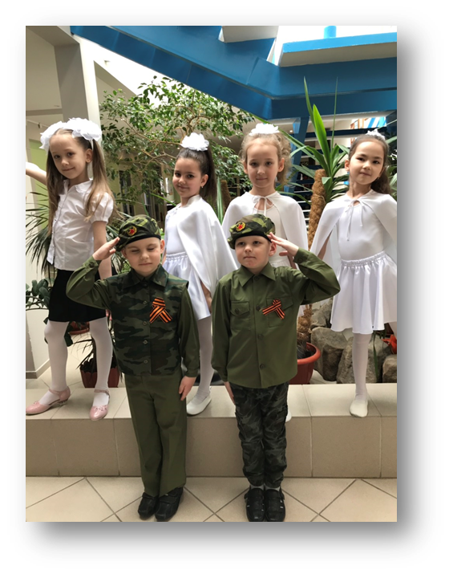

Автор проекта:
Л.С. Садыкова,
музыкальный руководитель

г. Лангепас, 2024

Введение
Проблема нравственно-патриотического воспитания в современном мире актуальна и сложна. Она может быть успешно реализована, только во взаимодействии семьи и педагогического коллектива. Поэтому в решении задач нравственно-патриотического воспитания дошкольников первостепенное значение приобретает эффективное налаживание целенаправленного взаимодействия между субъектами воспитательно-образовательного процесса.
Чувство любви к Родине – это одно из самых сильных чувств, без него человек ущербен, не ощущает своих корней. А почувствует ли человек привязанность к родной земле или отдалится от нее, это уже зависит от обстоятельств жизни и воспитания. Поэтому важно, чтобы ребенок уже в дошкольном возрасте почувствовал личную ответственность за родную землю и ее будущее. Меняются времена, эпохи, люди. Но вечным остаётся стремление человека к добру, любви, красоте, истине.
Дошкольный возраст – фундамент общего развития ребёнка, стартовый период всех человеческих начал. Сохранить человеческое в наших детях, заложить нравственные основы, которые сделают их более устойчивыми к нежелательным влияниям, учить их правилам общения и умению жить среди людей – вот главные идеи воспитания нравственно-патриотических чувств у дошкольников. Самое большое счастье для родителей – вырастить здоровых и высоконравственных детей.
Воспитание чувств патриотизма у дошкольников – процесс сложный и длительный. Любовь к близким людям, детскому саду, к родному городу и родной стране играют огромную роль в становлении личности ребёнка.
Актуальность проекта
Исторически сложилось так, что любовь к Родине, патриотизм во все времена в Российском государстве были чертой национального характера. Это находило отклик в народной и композиторской русской музыке. Но в силу последних политических и экономических перемен все более заметной стала утрата нашим обществом традиционного российского патриотического сознания. Всё чаще дети обращают своё внимание на «популярную» музыку с низким качеством исполнения. Таким образом, теряется связь с культурным, истинно русским наследием государства Российского. В связи с этим очевидна неотложность решения острейших проблем воспитания патриотизма в работе с учащимися.
Патриотизм — сложное и высокое человеческое чувство. Его трудно определить несколькими словами. Это любовь к родным и близким людям, к малой Родине, гордость за свой народ. И всё это воспето в русских народных песнях и в музыке русских композиторов. Особое место в музыке занимает музыка Великой Победы.
Один из наиболее эффективных методов патриотического воспитания — проектная деятельность, позволяющая создать естественную ситуацию общения и практического взаимодействия детей и взрослых. В нашем детском саду, мы стремимся формировать у своих воспитанников патриотическое сознание, через знакомство с героическим наследием нашей страны средствами музыки.
Проблема:
Слабая патриотическая направленность молодого поколения, донести до каждого ребенка, что в будущем он, являясь гражданином РФ, его почётной обязанностью будет защита Родины, охрана её спокойствия и безопасности. Воспитывать чувство гордости за свою армию и вызвать желание быть похожими на сильных, смелых российских воинов.
Цель: Воспитание чувства патриотизма у дошкольников через музыкальную деятельность.
Задачи:
- Познакомить с патриотическими музыкальными произведениями, созданными в годы войны, и после её окончания;
- Формировать гражданскую позицию, чувство любви к Родине через музыкальные произведения;
- Воспитывать будущих защитников Отечества через музыкальные и танцевальные произведения;
- Проводить работу с родителями, привлекая их к патриотическому музыкальному воспитанию в семье;
- Развивать музыкальные способности детей через пение, игровые занятия.
Участники проекта: В реализации проекта участвуют дети дошкольного возраста, родители (законные представители), педагоги, социальные партнёры (ЛГ ОО «Ветеран»).
Проект реализуется: с 01.10. 2024г. по 31.05.2025г.
Реализация проекта осуществляется в ЛГ МАДОУ «Детский сад №4 «Солнышко»

Этапы реализации проекта
1 этап – подготовительный: работа с методической литературой, постановка проблемы, цели и задач, составление плана работы.
2 этап – основной: реализация проекта.
3 этап – заключительный: подведение итогов работы над проектом, торжественное мероприятие.

Ожидаемый результат
- Расширение знаний у детей о музыке. Накопление опыта восприятия произведений мировой культуры разных эпох и стилей, народной музыке.
- Проявления эмоциональной отзывчивости к музыке. Различать жанры музыки: марш, песня, танец.
- Различать части музыкального произведения: вступление, проигрыш, заключение, припев, запев.
- Умение ритмично двигаться в соответствии с различным характером и динамикой музыки, самостоятельно менять движения в соответствии с двух, трёх частной формой музыки и музыкальными фразами.
- Выполнение танцевальных движений: поочерёдное выбрасывание ног в прыжке, полуприседание с выставлением ноги на пятку, шаг на всей ступне на месте, с продвижением вперёд и в кружении, боковой галоп, переменный шаг, приставной шаг.
- Умение самостоятельно инсценировать содержание песен, хороводов.
- Приобретение устойчивого интереса к военно-патриотической музыке.
План мероприятий
по реализации проекта «Маленькие патриоты большой страны»
На 2024-2025 учебный год
Месяц: |  | Название мероприятия: |  | Содержание работы: |  | Ответственные:
Подготовительный этап
Сентябрь |  | Заседание рабочей группы с педагогами по вопросам взаимодействия на 2018-2019 учебный год. |  | - Заседание круглого стола, определение направлений работы и роли каждого участника в реализации намеченных целей и задач. |  | Музыкальный руководитель Л.С. Садыкова,  ЛГ ОО «Ветеран», Воспитатели.
Сентябрь |  | Разработка плана мероприятий по реализации проекта «Маленькие патриоты большой страны».
Работа с детьми
Октябрь |  | «День пожилого человека».  Театрализация сказки «Лесная история». |  | - Поздравление ветеранов ЛГ ОО «Ветеран» с Днем пожилого человека.  - Прослушивание музыкальных произведений патриотической направленности:  Свиридов Г. «Военный марш».  Брамс И. «Вальс».  - Заучивание стихов, песен на патриотическую тему. |  | Музыкальный руководитель Л.С. Садыкова.  Воспитатели.
Ноябрь |  | Развлечение - «В единстве наша сила!» ко Дню народного единства.  Участие в городском фестивале «Дружба народов» с танцем «Флаг России».  «Хорошо рядом с мамой» - музыкально-литературная гостиная к Дню матери (с участием мам). |  | - Прослушивание музыкальных произведений патриотической направленности: Чайковский П. «Времена года».  Шопен Ф. «Вальсы».  - Пальчиковая гимнастика: «Здравствуй, Родина моя», «Строим дом»  - Д/игры: «Что мы делаем?», «Флаг России», «Подбери признак»  - Подвижные игры:  РНИ «Горелки с платочком»  РНИ «Дедушка - рожок»  - Консультация для родителей -«Уроки гражданственности». |  | Музыкальный руководитель Л.С. Садыкова. Воспитатели.
Декабрь |  | Музыкальная композиция «Память о героях не уйдёт в забвенье…» ко Дню героев Отечества.  (9 декабря).  Приглашение сотрудников ЛГ ОО «Ветеран» «Память о героях».  «Протяни руку помощи» - мероприятие посвященное ко дню Инвалида. |  | - Прослушивание музыкальных произведений на тему патриотизма.  - Разучивание патриотических песен.  - Музыкально-театрализованное представление: «Новогодние забавы».  - Сюжетно-ролевая игра «Идем на концерт».  - Концертная программа. |  | Музыкальный руководитель Л.С. Садыкова.  Воспитатели.
Январь |  | Спортивно-музыкальное развлечение «Рождественские посиделки».  Развлечение «Зимушка зима». |  | - Разучивание патриотических песен.  - Памятки для родителей  «О воспитании детей трудолюбия». |  | Музыкальный руководитель Л.С. Садыкова.  Воспитатели.
Февраль |  | Музыкально-спортивное развлечение «Аты-баты» ко Дню Защитника Отечества.  Литературно-музыкальная композиция «Солдаты с песней раны забывали»!  Благотворительная акция «Ветеран живет рядом». |  | - Лирические песни фронтовых дней.  - Беседа с детьми «Солдат всегда - солдат!».  - Д/игры: «Что мы делаем?», «Флаг России», «Подбери признак».  - Подвижные игры:  РНИ «Горелки с платочком»..  РНИ «Дедушка - рожок».  - Консультация для родителей -«Уроки гражданственности». |  | Музыкальный руководитель Л.С. Садыкова.  Воспитатели.
Март |  | Праздник, посвящённый Дню 8 Марта «Мамочка любимая» с участием детей и мам.  Праздник «Выборы президента Сказочной страны». |  | - Прослушивание песен военных лет.  - Беседа - «Малая Родина. За что мы любим свой город?»  - Разучивание стихов и песен к празднику 8 марта совместно с родителями.  - Беседа правовая культура дошкольника «Завтра начинается сегодня». |  | Музыкальный руководитель Л.С. Садыкова,  ЛГ ОО «Ветеран», Воспитатели.
Апрель |  | Анкетирование родителей с целью ознакомления с семейным опытом патриотического воспитания. |  | - Цикл бесед «Страницы Великой Победы»  - Просмотр презентации- «22 апреля День Земли»  - Прослушивание произведений патриотической направленности. |  | Музыкальный руководитель Л.С. Садыкова.  Воспитатели.
Май |  | Музыкально-патриотический праздник  «Спасибо за мир!» Праздничное мероприятие для ветеранов и тружеников тыла в ВОВ во взаимодействии с ветеранами ЛГ ОО «Ветеран».  Подведение итогов проекта.  Трансляция педагогического опыта на мероприятиях.  Разработать программу действий на следующий период реализации проекта с учетом полученных результатов. |  | - Просмотр мультфильма – «Сильные духом крепче стены».  - Просмотр презентации «Великая Россия».  - Анализ результатов проекта, корректировка содержания.  - Выбор темы проекта, подбор  музыкально-лекционного репертуара в соответствии с возрастными особенностями воспитанников. |  | Музыкальный руководитель Л.С. Садыкова.  Воспитатели.
Работа с педагогами
сентябрь | Консультация по организации мероприятий по проекту. Знакомство с планом работы. |  |  | Заседание круглого стола, определение направлений работы и роли каждого участника в реализации намеченных целей и задач.
Октябрь  Ноябрь |  | «День пожилого человека».  Театрализация сказки «Лесная история». |  | - Поздравление ветеранов ЛГ ОО «Ветеран» с Днем пожилого человека.  - Участие в организации концертной программы «Поклон Вам низкий от внучат и близких!», посвящённой Международному Дню пожилых  - Помощь в заучивании с детьми стихов, песен на патриотическую тему. |  | Музыкальный руководитель Л.С. Садыкова.  Воспитатели.  Музыкальный руководитель Л.С. Садыкова. Воспитатели.
 |  | Развлечение - «В единстве наша сила!» ко Дню народного единства.  Участие в городском фестивале «Дружба народов» с танцем «Флаг России».  «Хорошо рядом с мамой» - музыкально-литературная гостиная к Дню матери (с участием мам). |  | Помощь в организации мероприятий «В единстве наша сила!», «Хорошо рядом с мамой» (оформление музыкального зала, заучивание стихов, песен совместно с детьми).
Декабрь |  | Музыкальная композиция «Память о героях не уйдёт в забвенье…» ко Дню героев Отечества.  (9 декабря).  Приглашение сотрудников ЛГ ОО «Ветеран» «Память о героях».  «Протяни руку помощи» - мероприятие посвященное ко Дню Инвалида. |  | Помощь в организации благотворительной концертной программы «Протяни руку помощи» ко Дню инвалида.  Заучивание стихотворений совместно с детьми, песен, хороводов. |  | Музыкальный руководитель Л.С. Садыкова.  Воспитатели.
Январь |  | Спортивно-музыкальное развлечение «Рождественские посиделки».  Развлечение «Зимушка зима». |  | Разучивание с детьми патриотических песен.  Помощь в организации развлечения «Рождественские посиделки» (разучивание с детьми колядки, стихотворения). |  | Музыкальный руководитель Л.С. Садыкова.  Воспитатели.
Февраль |  | Музыкально-спортивное развлечение «Аты-баты» ко Дню Защитника Отечества.  Литературно-музыкальная композиция «Солдаты с песней раны забывали»!  Благотворительная акция «Ветеран живет рядом». |  | Участие в благотворительной акции «Ветеран живет рядом».  Участие в организации и проведения музыкально-спортивного развлечения «Аты-баты» ко Дню Защитника Отечества.  Разучивание стихотворений, песен совместно с детьми. |  | Музыкальный руководитель Л.С. Садыкова.  Воспитатели.
Март |  | Праздник, посвящённый Дню 8 Марта «Мамочка любимая» с участием детей и мам.  Праздник «Выборы президента Сказочной страны». |  | Участие в организации и проведения праздника посвященного Дню 8 марта «Мамочка любимая».  Участие в организации и проведения праздника «Выборы президента сказочной страны». |  | Музыкальный руководитель Л.С. Садыкова,  ЛГ ОО «Ветеран», Воспитатели.
Апрель |  |  |  | Совместно с детьми прослушать произведения патриотической направленности. |  | Музыкальный руководитель Л.С. Садыкова.  Воспитатели.
Май |  | Музыкально-патриотический праздник  «Спасибо за мир!» Праздничное мероприятие для ветеранов и тружеников тыла в ВОВ во взаимодействии с ветеранами ЛГ ОО «Ветеран». |  | Помощь в организации проведения экскурсионных мероприятий в Мини-музеи ДОУ  Участие в организации и проведения музыкально-патриотического праздника  «Спасибо за мир!» Победы в Великой Отечественной войне |  | Музыкальный руководитель Л.С. Садыкова.  Воспитатели.
Работа с социальными партнёрами
Сентябрь |  | Разработка плана мероприятий по реализации проекта «Маленькие патриоты большой страны». | Заседание круглого стола, определение направлений в работе. |  | Музыкальный руководитель Л.С. Садыкова.  ЛГ ОО «Ветеран»  Воспитатели.
Октябрь |  | «День пожилого человека». |  | «Поклон Вам низкий от внучат и близких!» - поздравительный адрес от воспитанников и педагогов ДОУ. |  | Музыкальный руководитель Л.С. Садыкова.  ЛГ ОО «Ветеран»  Воспитатели.
Декабрь |  | Музыкальная композиция «Память о героях не уйдёт в забвенье…» ко Дню героев Отечества.  (9 декабря).  Приглашение сотрудников ЛГ ОО «Ветеран» «Память о героях». |  | Участие представителей ЛГ ОО «Ветеран» в качестве выступления с презентацией. |  | Музыкальный руководитель Л.С. Садыкова.  Воспитатели.
Январь |  | Спортивно-музыкальное развлечение «Рождественские посиделки». |  | Участие представителей ЛГ ОО «Ветеран» в качестве гостей. |  | Музыкальный руководитель Л.С. Садыкова.  ЛГ ОО «Ветеран»  Воспитатели.
Февраль |  | Литературно-музыкальная композиция «Солдаты с песней раны забывали»!  Благотворительная акция «Ветеран живет рядом». |  | Участие представителей ЛГ ОО «Ветеран» в качестве гостей. |  | Музыкальный руководитель Л.С. Садыкова.  ЛГ ОО «Ветеран».  Воспитатели.
Март |  | Праздник «Выборы президента Сказочной страны». |  | Участие представителей ЛГ ОО «Ветеран» в качестве гостей. |  | Музыкальный руководитель Л.С. Садыкова,  ЛГ ОО «Ветеран», Воспитатели.
Май |  | Музыкально-патриотический праздник  «Спасибо за мир!» Праздничное мероприятие для ветеранов и тружеников тыла в ВОВ во взаимодействии с ветеранами ЛГ ОО «Ветеран». |  | Участие представителей ЛГ ОО «Ветеран» в качестве гостей. |  | Музыкальный руководитель Л.С. Садыкова. ЛГ ОО «Ветеран».  Воспитатели.
Работа с родителями
В течении года |  |  |  | Анонс мероприятий запланированных в ДО в рамках патриотического проекта
В течении года  Ноябрь |  | «День пожилого человека».  Театрализация сказки «Лесная история». |  | Помощь родителей в оформлении патриотических уголков в группе.  Участие родителей в мероприятиях на разном уровне
 |  | Развлечение - «В единстве наша сила!» ко Дню народного единства.  Участие в городском фестивале «Дружба народов» с танцем «Флаг России».  «Хорошо рядом с мамой» - музыкально-литературная гостиная к Дню матери (с участием мам). |  | Консультация для родителей -«Уроки гражданственности».
Январь |  | Спортивно-музыкальное развлечение «Рождественские посиделки».  Развлечение «Зимушка зима». |  | Памятки для родителей  «О воспитании детей трудолюбия».
Февраль |  | Благотворительная акция «Ветеран живет рядом». |  | Совместное участие.
Март |  | Праздник, посвящённый Дню 8 Марта «Мамочка любимая» с участием детей и мам.  Праздник «Выборы президента Сказочной страны». |  | Исполнение ролей в празднике «Выборы сказочной страны».
Апрель |  | Анкетирование родителей с целью ознакомления с семейным опытом патриотического воспитания. |  | Прослушивание произведений патриотической направленности совместно с детьми.
Май |  | Музыкально-патриотический праздник  «Спасибо за мир!» Праздничное мероприятие для ветеранов и тружеников тыла в ВОВ во взаимодействии с ветеранами ЛГ ОО «Ветеран».  Подведение итогов проекта.  Трансляция педагогического опыта на мероприятиях.  Разработать программу действий на следующий период реализации проекта с учетом полученных результатов. |  | Совместное участие в празднике.

Обеспечение проекта:
Материально-техническое:
Аудио, видео и фото система;
Наличие костюмов;
Фортепиано, компьютер, мультимедийная система.

Приложения

Сценарий праздника, посвященный Дню пожилого человека «День добра и уважения» 2018г (для разновозрастных групп)
Участники и герои:
ведущий-воспитатель
дети группы №3,5,6,7,9.
Начало праздника - показ видео презентации «День Мудрости»
(Л. Некрасова, аранжировка Е. Маканина)
Звучат фанфары. На середину зала выходит ведущий праздника.
Ведущая: Дорогие наши гости, Мы вам очень-очень рады!
Вы достойны, знаем точно, Самой дорогой награды.
Мы начинаем наш концерт
Осенним светлым днем
И в праздничный веселья час
Песню сейчас споем.
Выходят, дети группы № 8,6 «Детский сад» (старшая группа)
После исполнения песни дети садятся на стульчики.
Ведущая: Сегодня особенный и прекрасный день! Что может быть важнее людей, которые знают так много об этой жизни, обладают мудростью, опытом, добротой. Дорогие главные люди Земли, наши уважаемые бабушки и дедушки, с праздником вас – с Днем добра и уважения! Сегодня мы собрались вместе, чтобы отдохнуть от повседневных забот и проблем, подарить себе приятные минуты праздника и, конечно, получить заряд хорошего настроения на всю осень. А ваши внуки и внучки с удовольствием вам подарят танец! Встречаем участников нашего праздничного концерта!
♫ «Дискотека»
После исполнения садятся на стульчики.
Ведущая: Вот так весело и задорно начался наш сегодняшний праздник! Спасибо большое за танец. Зима – радует нас белым пушистым снегом и бодрящим морозцем. Весна - первой зеленью, свежестью. Лето изобилием красок, цветов. Осень – своей щедростью, богатым урожаем. Вот так, наверное, и в жизни человека. Юность всегда полна надежд и любви. Зрелые годы – пора расцвета творческих сил, пора свершений, забот о детях и внуках. В этот день мы хотим поздравить всех родных и дорогих нашему сердцу людей — старшее, мудрое поколение. Пусть не страшат вас появляющиеся морщинки — они, словно лучики, согревают сердца окружающих. Принимайте подарок от воспитанников группы №6,7 музыкальный номер.
Песня «Бабушки и дедушки»
После исполнения садятся на стульчики.
Ведущая: Ваши внуки и внучки очень ответственно готовились к сегодняшнему событию, чтобы порадовать вас своим творчеством- подарить свои умения и тепло любящих сердец. Встречаем их!
Оркестр «Праздник осени встречаем» (группа №5)
После исполнения садятся на стульчики.
Ведущая: Народная мудрость гласит: «Костер, зажженный на вершине горы, не согреет тех, кто у ее подножия», и счастье, что живут среди нас те, кто не говорит о добре, а творит его, ежедневно, ежечасно отдавая тепло свих сердец родным людям, кто разводит свой огонь так, чтобы люди могли у него согреться. Благодаря именно вам, наше старшее поколение, семья бывает дружной и сплоченной, а внуки любящими и, конечно же, любимыми. Для вас приготовлен следующий танцевальный подарок.
Танец «Зонтики» (8 группа)
После исполнения садятся на стульчики.
Ведущая: Спасибо, солнышки наши! Это такая радость смотреть на детей! Дорогие бабушки и дедушки! Вы как никто другой знаете, что самые непосредственные, искренние и непредсказуемые существа - это дети.
Ведущая: Примите от всей души скромные подарки в знак нашего уважения и любви.
(Дети вручают подарки гостям)
А сейчас мы приглашаем всех и детей, и гостей на общий танец.
Общий танец «С бабушкой любимой мы танцуем танец»
Ведущая:
Оставайтесь сердцем молодыми. И живите много-много лет,
И улыбкой вашею отныне Озарён пусть будет белый свет!

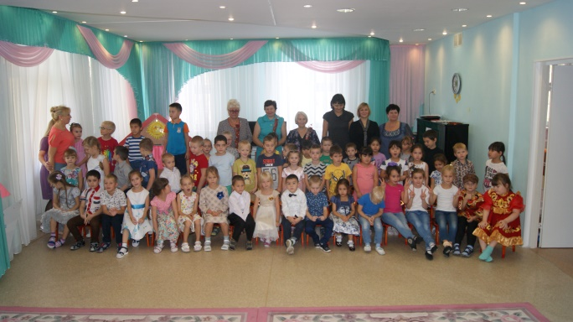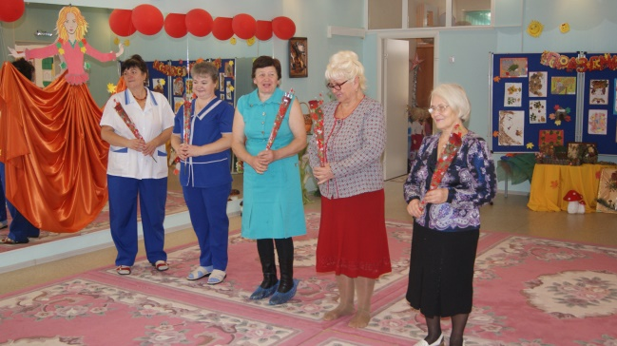

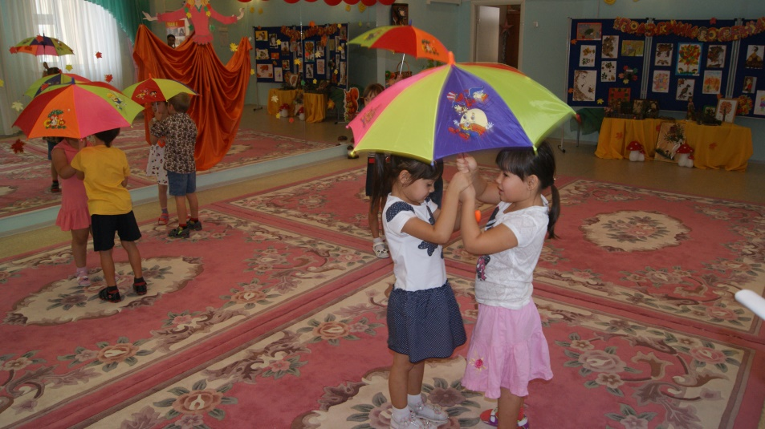

Поздравление с Днем пожилого человека ЛГ ОО «Ветеран»

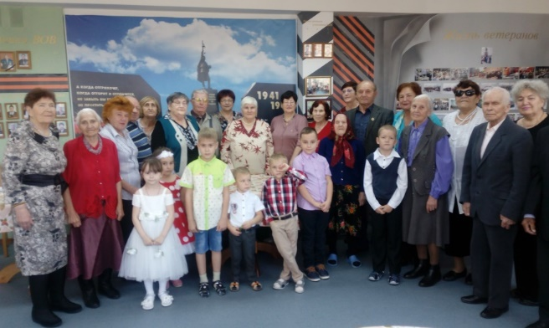

Сценарий праздника, посвященный Дню народного единства «В единстве наша сила» 2018г (для старшей группы)

Ход мероприятия:
Звучит песня о Родине «Я, ты, он, она!» в исполнении С. Ротару.
(Дети в разных костюмах входят в музыкальный зал).
Ведущий: Дорогие ребята, мамы и папы, бабушки и дедушки 4 ноября (25 октября по старому стилю) в России отмечается один из самых молодых государственных праздников – День народного Единства.
Начиная с 2005 года, Россия празднует День народного единства – в память о событиях далекого 1612 года. После долгого перерыва (1917 – 2005 годы) традиция возобновилась – государственный выходной 4 ноября, особенно, радует верующих православной церкви, в календаре которой это — день Казанской иконы Божией Матери. Поздравляем всех вас с праздником! Мирного неба над всеми нами, чтобы ни один человек не видел войны!

(Дети читают стихи)
1 ребенок:
С историей не спорят,
С историей живут,
Она объединяет
На подвиг и на труд.

2 ребенок:
Едино государство,
Когда един народ,
Когда великой силой
Он движется вперёд.

3 ребенок:
Во славу тех героев
Живём одной судьбой,
Сегодня день единства
Мы празднуем с тобой!

Ведущий: Россия - самая большая страна в мире! Она занимает самую большую и обширную территорию от Европы до Азии. Только в нашей стране есть и полярный пояс, и тундра, и тайга, и степь, и тропики. В нашей стране живет очень много народов и у каждого есть свои культура, музыка, обычаи, игры и песни.

Ребёнок:
Ах, Россия моя, где слова отыскать,
Чтобы в песне моей о тебе рассказать:
О ромашках, озёрах, бескрайних лесах,
О полях, о просторах, о светлых мечтах!

Песня о России.

Ведущий: Как и все страны мира, существующие на земле, Россия имеет свои флаг и герб.
(Флаг России).

1 ребёнок:
Белый цвет- берёзка,
Синий - неба цвет.
Красная полоска-
Солнечный рассвет.
(Герб России).
2 ребёнок:
У России величавой
На гербе орёл двуглавой
Чтоб на запад, на восток
Он смотреть бы сразу мог.
Сильный, мудрый он и гордый,
Он - России дух свободный.

Ведущий: Государственный флаг Российской Федерации поднимается во время торжественных мероприятий и праздников и в это время всегда звучит гимн. Сегодня праздник нашего государства, мы предлагаем вам послушать государственный гимн РФ стоя!
Звучит «Гимн Российской Федерации»
Ведущий: У каждого народа есть своя национальная игра. С помощью игр мы можем познакомиться с особенностями жизни разных народов. В народных играх отражался образ жизни людей, их быт, труд, национальные устои, представление о чести, смелости, мужестве, умении проявлять смекалку, выдержку, находчивость, волю и стремление к победе. Предлагаем вам сначала помериться силой в русской народной игре «Перетягивание каната». Издревле на Руси почитались богатыри, начиная с Ильи Муромца, Алёши Поповича и Добрыни Никитича. Выходите, сильные да смелые! Берись дружно, не будь грузно. (Пословица).
(Звучит песня «Богатырская сила» дети соревнуются в перетягивании каната).
Ведущий: Россия - страна единая, могучая, гостеприимная. Она протягивает руку дружбы и раскрывает объятия всем братским народам, добрым соседям, всем, кто желает жить на земле мирно.
(Дети читают стихи).
Ребенок:
Своих друзей могу понять я-
Всех, кто отсюда вдалеке,
Ведь разговор народы-братья
Ведут на русском языке.
Живут в России разные Народы с давних пор.
Одним - тайга по нраву,
Другим - степной простор.

Ребенок:
У каждого народа
Язык свой и наряд.
Один - черкеску носит,
Другой надел халат.

Ребенок:
Одним - милее осень,
Другим - милей весна.
А Родина Россия
У всех у нас одна.

Видеоролик «Россия – моя страна».

Ребёнок в таджикском костюме:
Я родилась в Таджикистане
Люблю свой край родной.
Особенно весной.
Хлопок белоснежный, Дыни и урюк.
Вместе с песней нежной Людям подарю!

Ведущий: Следующая игра – таджикская, а называется она «Достань тюбетейку». (По сигналу, мелким шагом, нужно подходить к условной цели- шесту, подпрыгнуть и достать тюбетейку. Узнаем, чья команда самая ловкая).
(Звучит быстрая таджикская музыка. Дети соревнуются).
(Дети читают стихи).
Ребенок:
Всё у нас как на Руси
Как во всем народе.
Песни наши хороши
Да и пляски тоже.
Ведь не зря молва идет
Весёлый люд у нас живет.
Дагестан, Дагестан
Это сорок разных стран
И притом всего одна
Чудо горная страна.

Ребенок:
Здесь селения малы,
Приютились у скалы,
Раз селения как гнёзда,
Значит люди – как орлы!

Ребенок:
Дагестан – страна орлов.
Дагестан – страна ковров,
Край отличных мастеров
Кузнецов и гончаров.

Дагестан, Дагестан
Это сорок разных стран
И притом всего одна
Чудо горная страна.

Танец «Лезгинка».
Ребёнок:
Наша дружба, наша вера
С нами будет навсегда,
Наша сила, наша воля
Не погибнет никогда!

Ребёнок:
И пока на белом свете
Солнце светит нам во след,
Россияне, всем желаем
Быть едиными навек!
Ведущий: Ведь правда, друзья, хорошо на планете, Когда на планете хозяева- дети! Давайте беречь от невзгоды любой Большой и доверчивый шар голубой! Самовар гудит, пыхтит Он гудит не уставая 200 лет уже подряд Самовар - душа живая- Друг веселью, сказке брат. Приглашаю вас, друзья, Угощу всех чаем я!
(Дети и взрослые пьют чай с сушками, пряниками, конфетами, национальными блюдами).

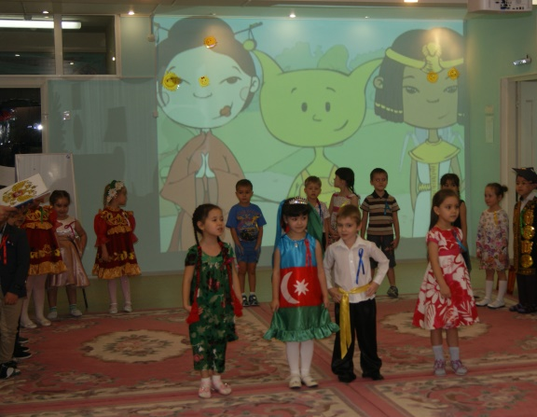
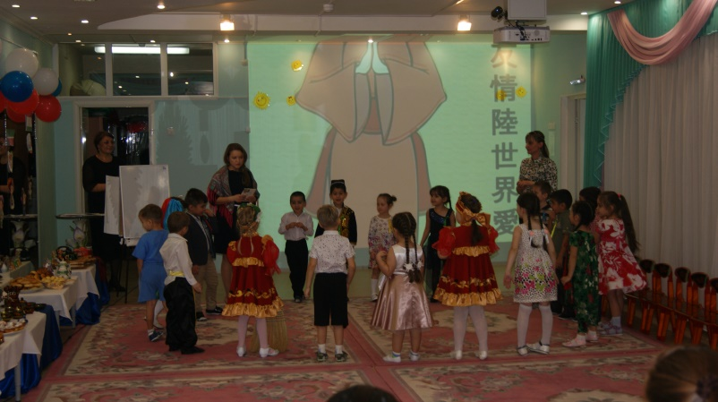
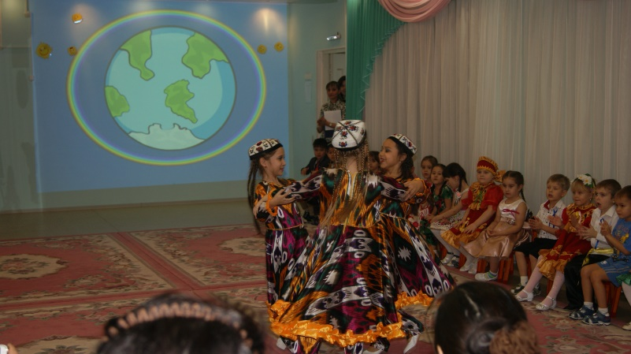

Участие в I городском фестивале «Дружба народов».
Танец «Флаг России».
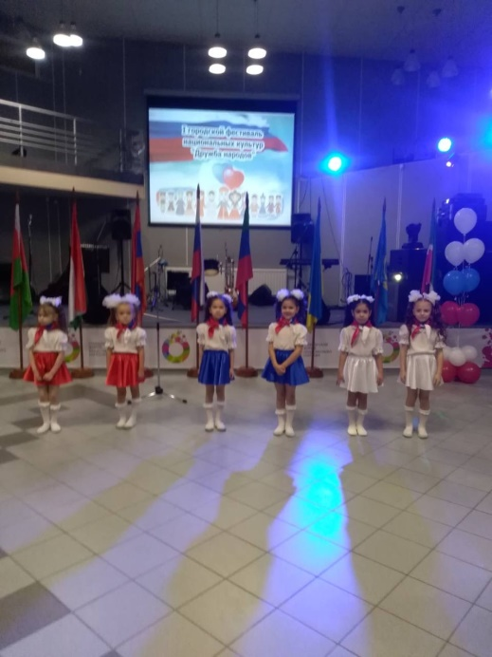

Сценарий мероприятия «Коляда, коляда отворяй ворота!»
Ход занятия.
Колядовщики заходят в каждую группу.
1 колядовщик.
Наступило рождество
Долго ждали мы его
Святки празднует народ:
Веселится и поет.

2 колядовщик.
Собирайся народ,
Разевай по шире рот.
В нашей горнице веселье-
Нынче святок прославленье!

3колядовщик.
Мы ходили, мы искали коляду святую.
По всем дворам, по проулочкам.

4колядовщик.
А нашлась коляда да у нашего двора!
Хозяйка, будьте здоровы!
Живите без бед много, много лет!

1колядовщик.
Хозяюшка- добренька, подай что-то сдобненько:
Пышку да лепешку, да свиную ножку.
Ходят по группам.
Зал празднично украшен, в правом углу стоит стол с домашней утварью (самовар, деревянные тарелки, деревянные ложки) и угощением, за столом сидят Хозяин и Хозяюшка. В центре зала стоит нарядная елка.
Под русскую народную музыку в зал входит ведущая.
Ведущий. Здравствуйте, гости дорогие! Зима не только самое долгое время года, но и самое богатое праздниками. Один из них- новогодние святки. Вот и мы сегодня вместе с вами попробуем представить, как праздновали этот замечательный праздник.
Праздник начинается!
Гости мои дорогие,
Пожилые и молодые!
Собрались мы с вами для беседушки,
Собрались мы с вами для забавушки.
1 ребенок.
Как когда-то наши прадедушки,
Ну а сними прабабушки.
Приходили на веселые святки,
На песни всем миром и загадки.
2 ребенок.
А что такое святки?
3 ребенок.
Праздник этот самый длинный,
Он веселый и старинный
Наши предки пили,ели,
Веселились две недели.
4 ребенок.
От Рождества и до Крещенья,
Приготовив угощенье,
Пели разные колядки,
По дворам ходили в святки.
5 ребенок.
Наряжались и шутили,
Праздник ждали и любили.
Так давайте же сейчас
Встретим мы его у нас.
Дети поют песню «Рождество»
Под елкой стоит скамья. На ней сидят хозяин и хозяйка.
Хозяин.
А помнишь, хозяйка как раньше было весело? Когда мы были молодыми ходили по избам, колядки пели, хозяев величали. Колядки справляли.
Хозяйка.
-А помнишь, сколько ряженых было?
Сейчас, наверное, люди и не знают, что такое Рождественские святки. А святки начинались с Рождественского сочельника. Люди в избах делали большую уборку, столы застилали чистыми новыми скатертями. Ставили блины, месили тесто для пышек, печенья. С первой вечерней звездой начиналось колядование.
-Ой, кто – то стучится в дом. Да это колядовщики.
-Заходите гости дорогие!
Колядовщик:
- Позвольте в горницу зайти. Здравствуй хозяин, добрый вечер, хозяюшка! Во горенку войти да на лавочку сесть.
На лавочку сесть да песенку спеть.
Сею, сею, посеваю,
С новым годом поздравляю.
На ново год, на ново счастье
Уродись пшеничка,
Горох, чечевичка.
На поле - копнами.
На столе - пирогами.
С новым годом,
С новым счастьем
Хозяин и хозяюшка.

Колядовщик:
Хозяин с хозяюшкой,
Слезайте с печи,
Зажигайте свечки,
Открывайте сундучок,
Вынимайте пятачок.

Колядовщик:
Ты хозяин не томи,
Поскорее подари!
Либо из печи пирожок,
Либо денег пятачок,
Либо щей горшок.
Хозяйка.
- Вот у меня пироги, лепешки.

Колядовщик:
Я пришел к вам чтоб сказать,
Что сегодня коляда!
Что-нибудь мне надо дать.
Рад я буду это взять.
Кто не даст мне ничего
Обругаю я его.
Знать его я не хочу,
Как медведь я зарычу.

Хозяин.
Ты хозяйка не давай, пусть сначала поиграют в игру «Плетень»
(дети играют в игру)
Колядовщики:
- Мы еще умеем петь частушки.

Хозяйка:
- Спойте, гости дорогие.

Колядовщики
Начинаем петь частушки,
Просим не смеяться,
Тут народу очень много,
Можем растеряться.

Мой дружочек, эх хороший,
Да росточком очень мал.
Поводил меня до дома,
Я чихнула, он упал!

Купил милке перстенек,
Милка доброй стала,
Позабыл купить платок,
Милка нос задрала.

Колядовщик:
Я- маленький мальчик,
Сел на стульчик,
В дудочку играю,
Всех поздравляю,
С Христовым Рождеством!

Ведущий
А не порадовать ли нам хозяев веселым представлением?
Разыгрывается сценка. Взрослые в масках козы и медведя выходят под музыку.
Коза
А ну, Топтыгин, шаркни ножкой,
Повесели гостей немножко.
Медведь
Давай, Коза, покажем,
Как мы лихо пляшем.
(Топает ногами).
Коза
Выходи плясать, Медведь,
Я частушку буду петь.
Мы частушки пропоем,
А потом плясать пойдем.
Медведь
Ты когда поешь, Коза,
Не закатывай глаза.
Петь ты не умеешь,
Не поешь, а блеешь.
Коза
А ты, Мишенька-медведь,
Сам ты не умеешь петь,
Ты тугой на ухо —
Ни голоса, ни слуха.
Медведь
Ах, Коза, ты Козочка,
Серенькая розочка.
Хватит нам браниться,
Давай с тобой мириться.
Коза
Ах, мой Миша, дорогой,
Не ругались мы с тобой.
Мы с тобой шутили,
Народ повеселили.
Коза и медведь танцуют под русскую народную музыку.
Хозяин.
Ну, а какой святочный праздник без игр, Шуток-прибауток, без веселых игр и соревнований? На посиделках парни всегда с девками соревновались, умом и смекалкой похвалялись, женихов и невест примечали.
Колядовщики.
Выходи народ поиграем.
Игра «Веселая Метелка»
Вызываются дети, становятся в круг и передают веник, украшенный бантом, пока играет музыка. У кого после окончания музыки веник остался в руках, тому загадку про зиму отгадывать.
Летом спят, а зимой бегут.
В гору деревяшка, под гору — коняшка. (Сани)
Упрятались голышки во мохнатые мешки,
Четверо вместе, один на шесте. (Рука в рукавичке)
Идет Егорка —
Бела шубенка. (Снег)
Глянули в оконце, —
Лежит белое суконце. (Снег)
Трескучий ядрен
Намостил мостен;
По дворам пробежал,
Все окна расписал. (Мороз)

Текло, текло и легло под стекло. (Лед)
Гуляет в поле, да не конь,
Летает на воле, да не птица. (Метель, вьюга)
Белый Тихон
С неба спихан,
Где пробегает —
Ковром устилает. (Снег)
В зал вбегает баба - Яга. Свистит.
Баба-Яга. И мне погадайте. Я тоже счастья хочу!
Достает из- под горшочка веточку.
Что это растолкуйте?
Колядовщик: видно к новому помелу!
Баба-Яга. огорченно заглядывает под горшочек . А колечка там нет?
Колядовщик: Так кто же тебя замуж возьмет? Тебе сколько лет?
Баба-Яга. Ах так! Ах, вы вот так! Разгоняет всех помелом. Сейчас я буду хозяйкой. Не уйду пока не станцуете!
«Веселый новогодний танец».
Баба-Яга. Ну молодцы!
Ведущая и все дети хором:
Колядки, колядки,
Собрались ребятки.
По деревне пошли,
Вместе коляду нашли.
Коляда-моляда
Всех ребят созвала,
Всех ребят созвала,
Всем гостинцы раздала.
Хозяин с Хозяйкой выносят угощение и раздают детям.
Хозяин.
Спасибо Вам, что не обошли наш дом.
С Новым годом!
С Новым счастьем!
Хозяйка.
Приходите на Крещенье:
В доме будет угощенье
И дадим святой водицы
Вам в честь праздника умыться.
И с собой еще нальем,
Чтоб и ваш стал чистым дом,
Соль святую к образам-
Чтоб жилось богато вам.
В день морозный на Крещенье
Вы примите приглашенье:
Приходите в теплый дом,
С пирогами чай попьем!
Ведущая.
Спасибо хозяева за угощение.
Дети уходят в группу.

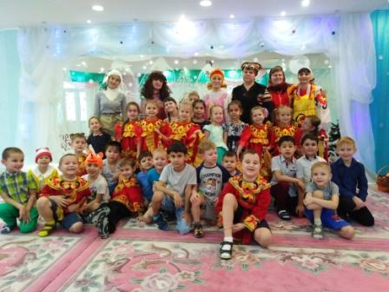

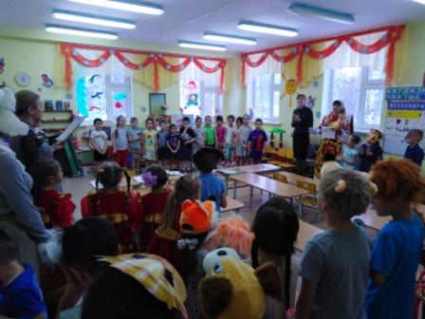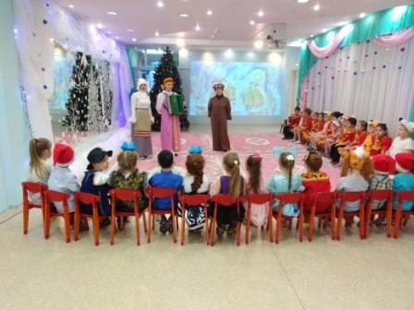

Благотворительная акция «Ветеран живет рядом».
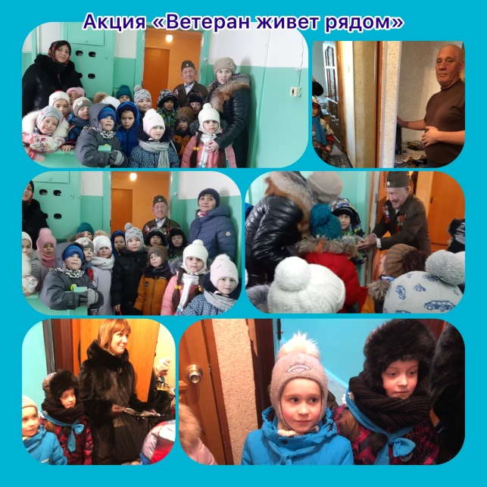

Праздник «Выборы президента Сказочной страны».
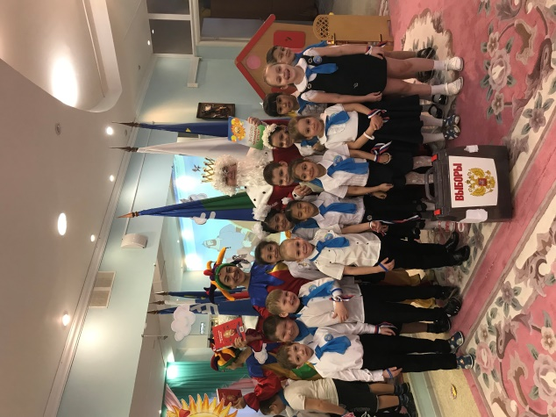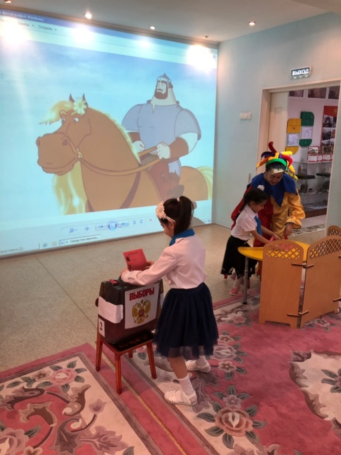

Открытие фестиваля солдатской песни
«Солдатский привал».
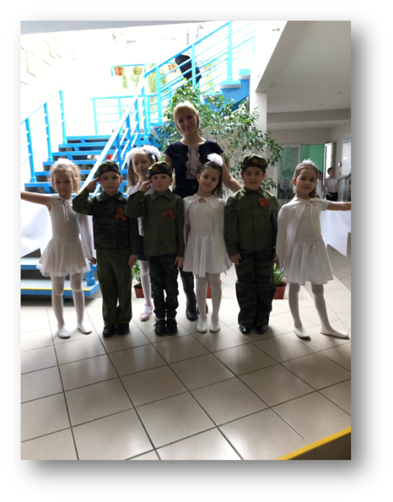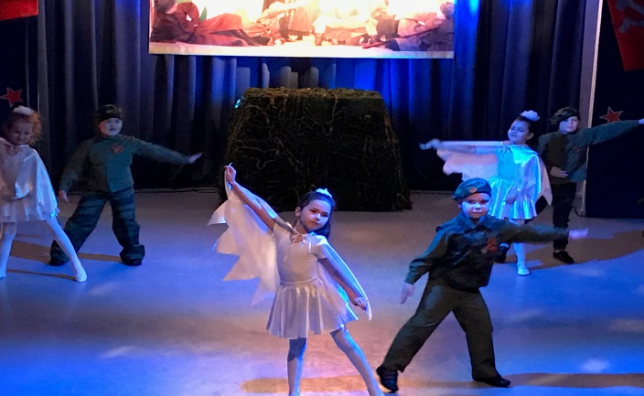
Праздник ко Дню победы «Спасибо за мир!»
для ветеранов и тружеников тыла в ВОВ во взаимодействии с ветеранами ЛГ ОО «Ветеран».


